关于变更粤（2018）中山市不动产权第0213589号宗地规划条件公示的通告
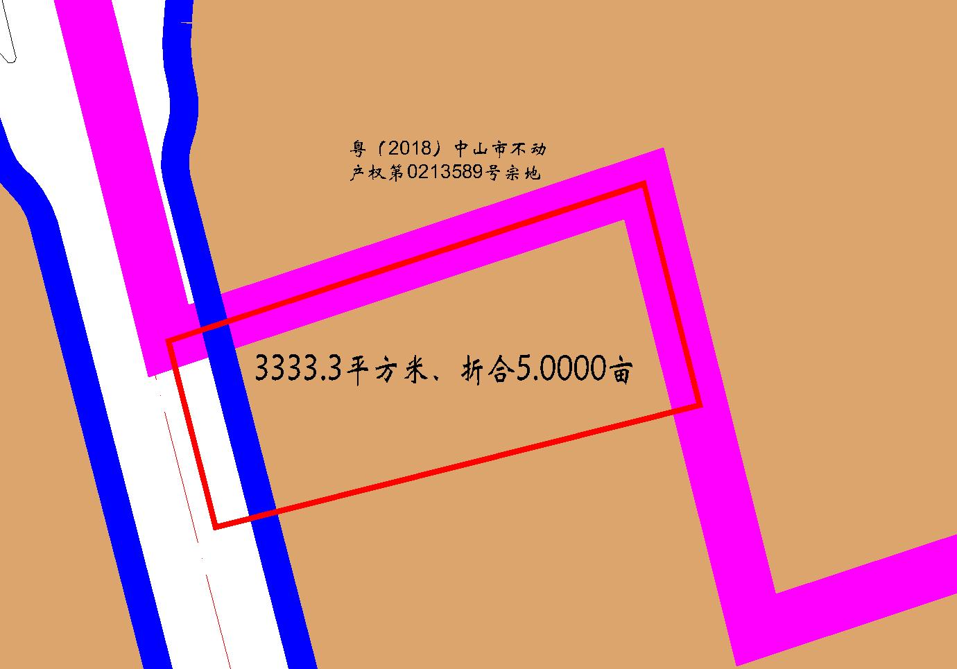
粤（2018）中山市不动产权第0213589号宗地位于中山市板芙镇白溪村芙中路54号之一，用地面积3333.30平方米，土地使用权人为吕红娟，地类（用途）为工业。现该使用权人申请变更该宗地规划条件。
我局已受理其申请，依据城乡规划法律法规的有关要求，现对该宗地规划条件变更进行公示，公示如下：
依据《 中山市板芙镇工业用地规划条件论证报告》，该用地位于B-4-1地块中，用地性质为一类工业用地，用地配套规划指标为：容积率1-3.5，绿地率15%-20%，建筑密度35%-60%，限高：生产性建筑高度≤50米，配套设施建筑高度≤100米。
根据《中华人民共和国城乡规划法》相关规定，现就该事项予以公示，公示时间为刊登之日起十天。在公示期内如对上述调整事项有意见或建议，请使用真实姓名及联系方式，以书面形式反馈到以下地址：中山市自然资源局第四分局，逾期视为无异议。

（联系人:吴先生；联系电话：86638541）

中山市自然资源局
2023年2月27日

